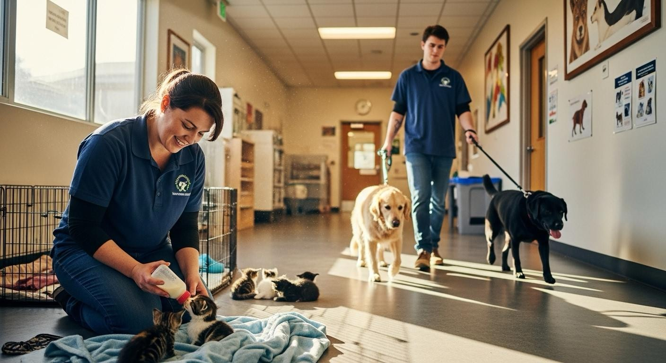

Situación: una fundación rescata perros y gatos, registra sus datos, controla su estado de salud y consulta cuáles están disponibles para adopción.

Tu misión: construir una base de datos que permita a la fundación consultar información y obtener resultados automáticamente.

Producto que debe entregar el estudiante
Crear una base de datos llamada HuellasDB con estas cuatro tablas:

Tabla | ¿Qué almacena?
Animales | Nombre, especie, edad y estado
Voluntarios | Nombre y teléfono de los voluntarios
Revisiones | Fecha y resultado de la revisión del animal
Adopciones | Animal adoptado, responsable y fecha
Las tablas deben tener claves primarias (PK) y relaciones mediante claves foráneas (FK) donde corresponda.
- Desempeño: los tres retos
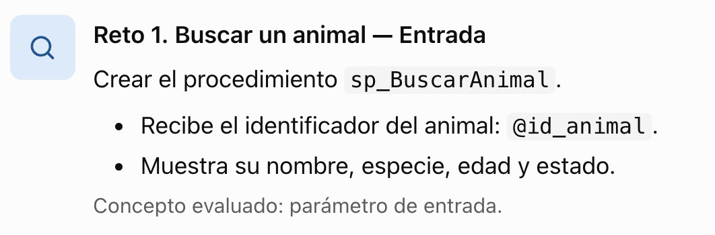

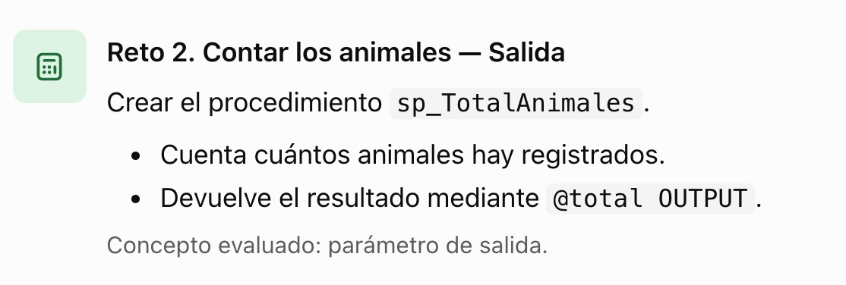
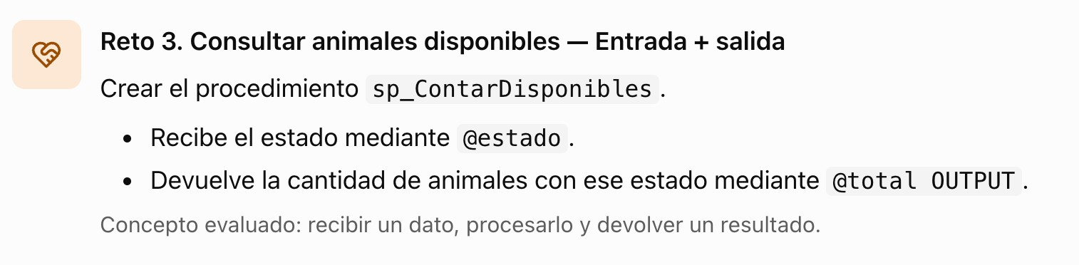

Datos para probar el sistema
El estudiante debe insertar como mínimo estos animales:

ID | Nombre | Especie | Edad | Estado
1 | Luna | Perro | 2 | Disponible
2 | Max | Gato | 1 | Adoptado
3 | Toby | Perro | 4 | Disponible
4 | Nina | Gato | 3 | En tratamiento
5 | Rocky | Perro | 2 | Disponible

Al ejecutar el reto 2, el sistema debe devolver 5 animales.

Al ejecutar el reto 3 con el estado Disponible, debe devolver 3 animales.

Evaluación — Rúbrica de calificación

Criterio | Puntos
Crear correctamente las cuatro tablas | 2.0
Establecer las relaciones mediante PK y FK | 2.0
Insertar y consultar los datos correctamente | 2.0

Crear y ejecutar el procedimiento con parámetro de entrada | 1.0
Crear y ejecutar el procedimiento con parámetro de salida (OUTPUT) | 1.0
Crear y ejecutar el procedimiento con parámetro de entrada y salida | 2.0
Total | 10.0

¿Qué debe entregar?
El estudiante deberá entregar un único archivo llamado HuellasDB.sql, que contenga:

  - La creación de la base de datos.
  - La creación de las cuatro tablas y sus relaciones mediante claves primarias (PK) y foráneas (FK).
  - La inserción de los datos de prueba.
  - Los tres procedimientos almacenados: entrada, salida (OUTPUT) y entrada + salida.
  - La ejecución de los tres procedimientos almacenados.

Evidencias de ejecución:

El estudiante deberá adjuntar únicamente los pantallazos de las respuestas obtenidas al ejecutar el código en SQL Server Management Studio, donde se evidencie que los tres procedimientos almacenados funcionan correctamente.

No es necesario presentar documentos adicionales ni capturas del código completo; solo los pantallazos de los resultados de las ejecuciones.

Entrega: archivo HuellasDB.sql y pantallazos de los resultados. Mensaje:
No se trata solamente de guardar datos. El reto es lograr que SQL Server reciba información, la procese y entregue respuestas útiles para ayudar a los animales. Si el sistema funciona, la fundación tendrá una herramienta para organizar mejor su labor.
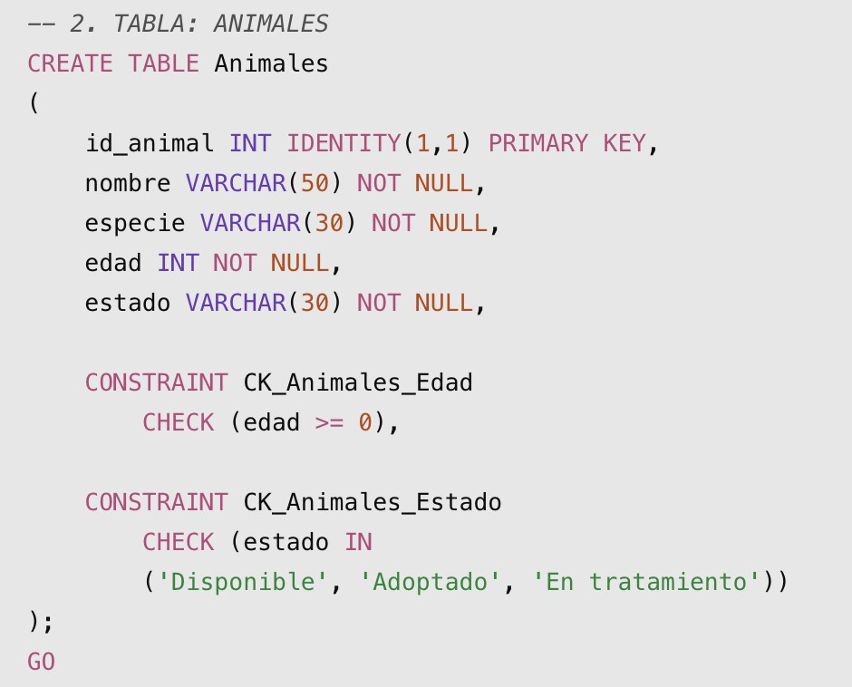
Tablas

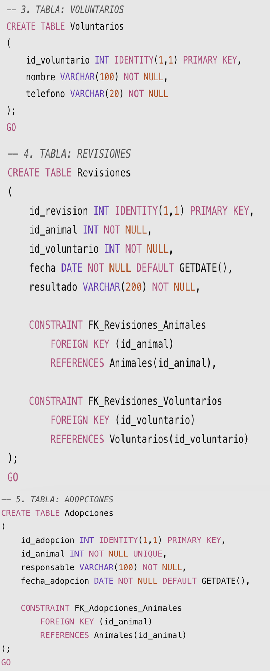

Estudiante: Germán Daniel Colón Carrasquilla
SOLUCION

PUNTO 1.

Query donde se creó el parámetro de entrada
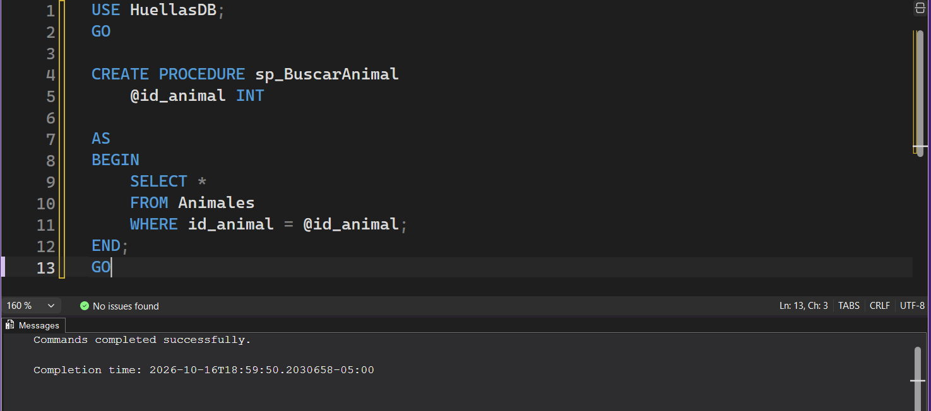
Query donde se resolvió el problema # 1
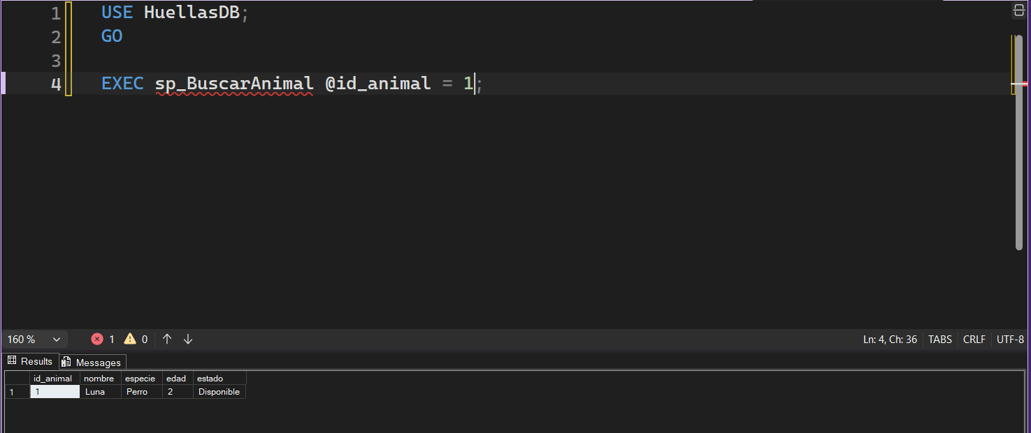

PUNTO 2.

Query donde se creó el parámetro de salida
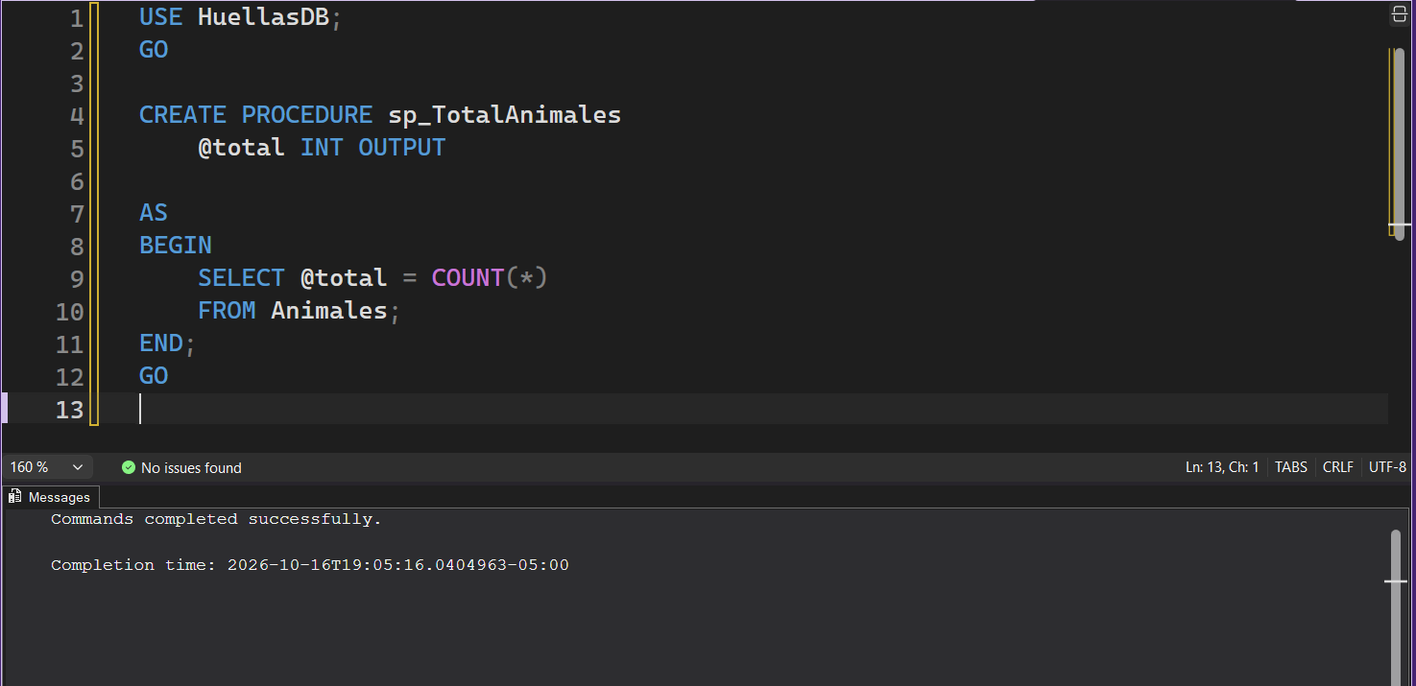

Query donde se resolvió el problema # 2

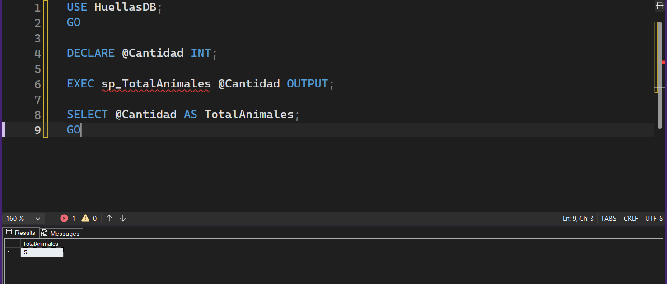

PUNTO 3.
Query donde se creó el parámetro de entrada + salida
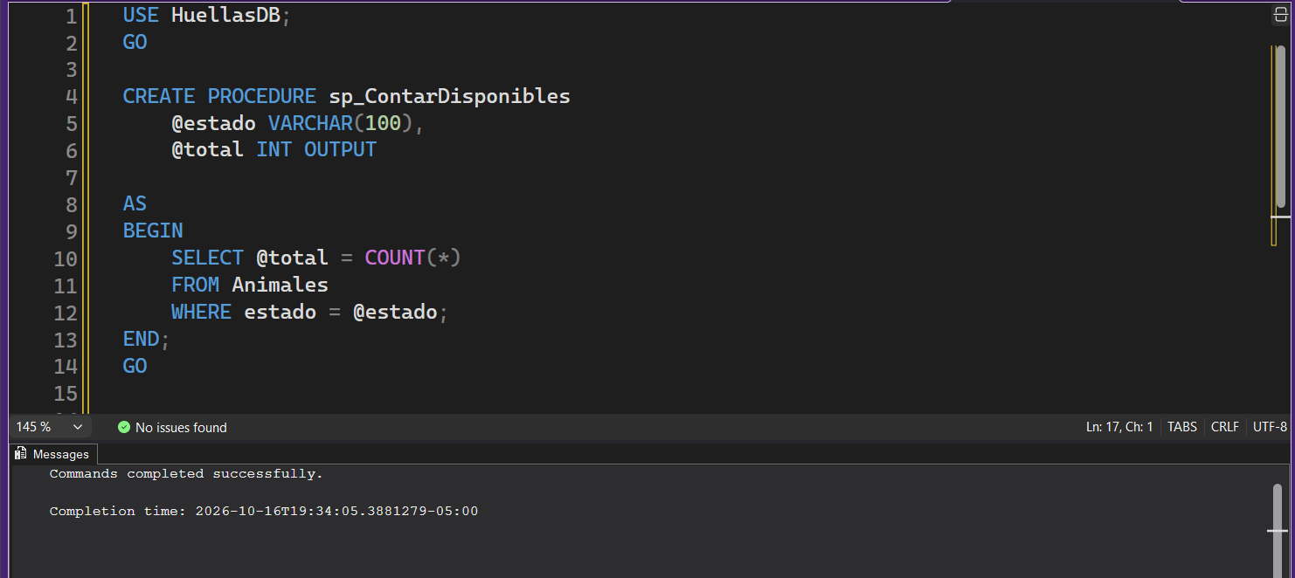
Query donde se resolvió el problema # 3
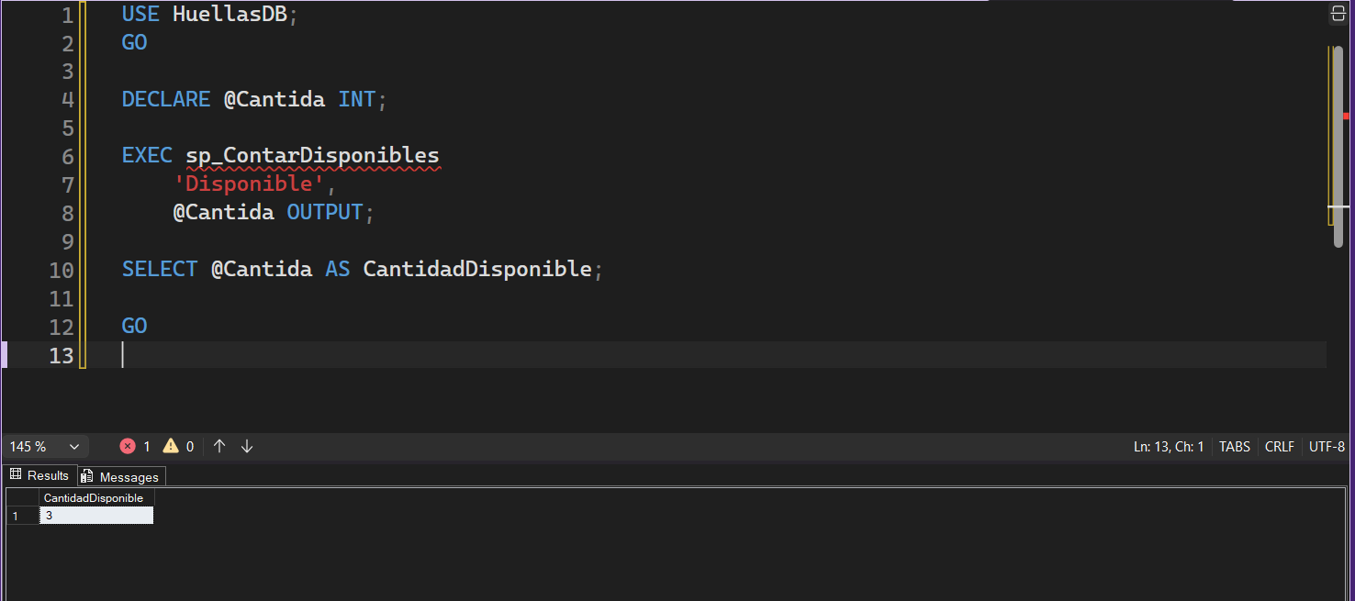

Se comparte así mismo la base de datos con los querys del taller en un archivo comprimido.

